Correo Antonio

Hola Julio, empecé a describir el programa pero al cabo de un rato lo dejé y pensé que era mejor visualizarlo, así que hice un svg en inkscape y puse algunas notas.

Si algo no queda claro, me dices.

Voy a investigar si es posible utilizar la API de google para hacer reconocimiento de voz, hace unos meses vi algo en python en github.

Si ves algo raro o que se puede simplificar, retocar o lo que sea, puedes poner notas o lo que quieras ahí mismo.

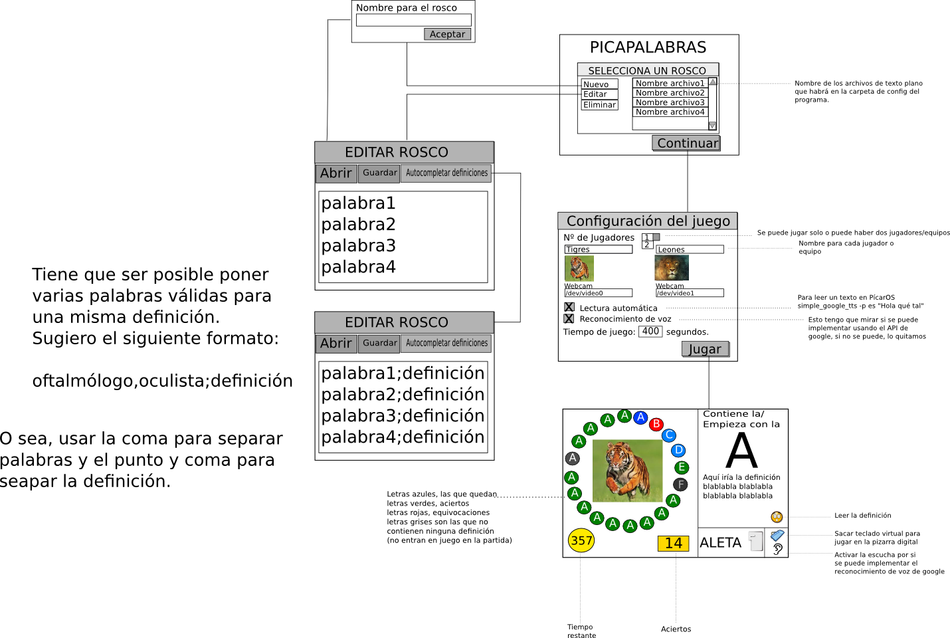

Correo Antonio:

Se me olvidó comentarte lo del archivo diccionario.

Para PícarOS ripee la web de la RAE. Todas las palabras en un archivo de texto plano. Tenía un formato imposible de tratar, así que después de unas cuantas horas de aplicarle filtros conseguí algo más o menos utilizable.

Lo puedes encontrar en /usr/local/share/dict/dict-es.

Para definir alguna palabra puedes utilizar el pequeño script "define", ojéalo, no tiene nada. Es más, me he dado cuenta de que habría que hacerle un ajuste para afinarlo mejor, ahora mismo busca lo siguiente para filtrar "<palabra." (con el punto incluido), y he visto que hay palabras que tienen en lugar de punto una coma o un 1, así que habría que añadirle que si no encuentra nada con el punto, que pruebe con la coma y si no encuentra nada que pruebe con el 1. Bueno, esto ya lo arreglaré, de momento cuenta con el archivo dict-es.txt o con el script define tal y como están.

Se usa así:

define termómetro 1

Y te saca la primera definición de la palabra "termómetro"

Si le pones:

define termómetro 2

Y te saca la segunda acepción de la palabra "termómetro"

Correo Antonio:

Para ir definiendo un poco más, el rosco NO lo hace el maestro, lo debe hacer el programa. El maestro únicamente proporciona algunas palabras de vocabulario.

Te doy un ejemplo:  
  
relieve  
litosfera  
terremoto  
hipocentro  
epicentro  
volcán  
erupción  
magma  
falla  
montaña  
sierra  
cordillera  
llanura  
meseta  
depresión  
valle  
talud  
cabo  
península  
golfo  
isla  
archipiélago

Entonces se pulsa el botón de autocompletar con definiciones y se lanzaría un bucle contra el script "define palabra_de_la_lista 1"

Quedando algo como esto al rearmar la lista con los resultados separándolos con un punto y coma:  
  
relieve; 1. m. Labor o figura que resalta sobre el plano.  
litosfera; 1. f. Geol. Envoltura rocosa que constituye la corteza exterior sólida del globo terrestre.  
terremoto; 1. m. Sacudida del terreno, ocasionada por fuerzas que actúan en lo interior del globo.  
hipocentro; 1. m. Geol. Punto del interior de la corteza terrestre donde tiene origen un terremoto.  
epicentro; 1. m. Centro superficial del área de perturbación de un fenómeno sísmico, que cae sobre el hipocentro.  
volcán; 1. m. Abertura en la tierra, y más comúnmente en una montaña, por donde salen de tiempo en tiempo humo, llamas y materias encendidas o derretidas.  
erupción; 1. f. Aparición y desarrollo en la piel, o en las mucosas, de granos, manchas o vesículas.  
magma; 1. m. Sustancia espesa que sirve de soporte a los tejidos o a ciertas formaciones inorgánicas y que permanece después de exprimir las partes más fluidas de aquellos.  
falla;  
montaña; 1. f. Gran elevación natural del terreno.  
sierra; 1. f. Herramienta para cortar madera u otros objetos duros, que generalmente consiste en una hoja de acero dentada sujeta a una empuñadura.  
cordillera; 1. f. Serie de montañas enlazadas entre sí.  
llanura;1. f. Campo o terreno igual y dilatado, sin altos ni bajos.  
meseta;1. f. Planicie extensa situada a considerable altura sobre el nivel del mar.  
depresión; 1. f. Acción y efecto de deprimir o deprimirse.  
valle;1. m. Llanura de tierra entre montes o alturas.  
talud;1. m. Inclinación del paramento de un muro o de un terreno.  ~ continental.  
cabo;  
península;1. f. Tierra cercada por el agua, y que solo por una parte relativamente estrecha está unida y tiene comunicación con otra tierra de extensión mayor.  
golfo;  
isla;1. f. Porción de tierra rodeada de agua por todas partes.  
archipiélago;1. m. Conjunto, generalmente numeroso, de islas agrupadas en una superficie más o menos extensa de mar.

Puede que haya palabras que no estén en el diccionario (en ese caso se avisa al guardar el archivo que faltan definiciones, si se ignora por parte del maestro, se ignorarán también a la hora de crear el rosco), o puede que haya palabras que tengan una acepcción que no es la que buscamos, por ejemplo, sierra. Al lanzar "define sierra 1" nos da la primera acepción, pero la que buscamos está al lanzar "define sierra 4": "Parte de una cordillera". No sé si esto podría tener alguna solución en el programa ¿Se podría avanzar en sucesivas definiciones de una palabra concreta? En cualquier caso esta funcionalidad es solo una ayuda al maestro, nunca quedará fino fino porque las definiciones del diccionario ya sabemos como son muchas veces, que o no te aclaran nada o te obligan a buscar otra palabra rara que sale en la misma definición.

Entonces una vez hecho esto, el maestro deberá revisar las definiciones y si le parece conveniente añadir alguna otra palabra "valida". Por ejemplo,   
llanura,planicie;1. f. Campo o terreno igual y dilatado, sin altos ni bajos.

montaña,monte,cordillera,; 1. f. Gran elevación natural del terreno.

Entonces una vez tenemos definido todo como nos guste, el programa debe tomar las primeras palabras y montar el rosco. Por ej.

Tomamos las palabras de la lista primigenia, o sea, las primeras palabras, ya que las que añade el maestro son algo así como "bueeeeno, aceptamos barco como animal acuático...:-)

1º Mirar palabras que comiencen con la A, si no hay, mirar palabras que contengan la A. Tomamos una, la enlazamos al círculito de la letra A y le añadimos la etiqueta "Contiene la A". Y que quita temporalmente de la lista de búsquedas porque ya la hemos colocado.

2º Mirar palabras que comiencen con la B. si no hay, mirar palabras que contengan la B. Tomamos una, ....  
  
...

25º Mirar la X, imagina que no hay palabras que comiencen ni que contengan X, pues se pone en gris o se invisibiliza (como veas mejor), el círculo correspondiente a la X.

Eso sí, cuando se termine de montar el rosco con las palabras que tenemos, habría que contar el total de círculos activos para que el rosco del equipo 2 tuviera también el mismo número de círculos activos.

Esto es lo que se me ha ocurrido así a botepronto, si se te ocurre algún algoritmo que solucione mejor la papeleta, pues avanti.

Correo Antonio:

Al remirar el esquema veo una cosa que no queda clara. Las imágenes que salen del tigre y el león son ficheros jpg que se usarán si NO existen webcams. O sea, se podrían dejar un par de imágenes para usar de forma predeterminada si no existieran webcams, pero al picar sobre ellas, saldría un diálogo para elegir archivos de imagen y poder personalizarlas.

Si hay webcam, en el rosco aparecería la webcam correspondiente al equipo que sea.

**Correo Antonio:**

¿Te parece si retomamos el picapalabras? He compartido contigo un par de archivos: define y dict-es.txt  
Descompríme el tar.bz2  
Y copia el define a /usr/local/bin/  
Y luego el dict-es.txt a /usr/local/share/dict/  
Ahora va mucho mejor la búsqueda de definiciones.